# Задание на тему «Довідник туриста»

Довідник містить інформацію про різні країни та міста світу, про круїзи. Користувач може дізнатися про умови проживання та проїзду, екскурсійне обслуговування, сервіс приймаючої сторони та вартість путівки.

Програма здійснює підбір туру за списком міст, які хочеться відвідати, за датами та цінами.

Кожний тур має контактну інформацію для подальшого зв’язку.

# Спеціфікація проекту

## Користувачі програми

У проекті є дві категорії користувачів, яким необхідні різні функціонали програми – це адміністратор та звичайні користувачі (туристи).

Туристи обирають країни, що їх цікавлять (чи шукають їх), дати поїздки, переглядають ціни та спеціальні пропозиції, умови проживання, відгуки та серед запропонованих варіантів обирають кращій варіант.

Адміністратор додає нові пропозиції від туристичних компаній, оновлює інформацію.

Питання безпеки, такі як хешування паролей та безпека данних у програмі не вирішуються.

## Функції програми

Програма надає користувачеві наступні можливості:

1. Вхід у програму
2. Вказання фільтрів пошуку
3. Пошук туру
4. Коментування та відгуки відвіданих турів

Програма надає адміністратору наступні можливості:

1. Вхід у програму
2. Додавання нових пропозицій та турів
3. Вихід з програми

Крім того адміністратору доступні усі функції звичайного користувача, просто для контролювання цих функцій.

Загальні функції

1. Завантаження даних з постійної пам'яті в оперативну.
2. Збереження поточного стану даних в постійній пам'яті.
3. Генерація тестових даних.

## Функції адміністратора

### Функція «Вхід у програму»

### Адміністратор входить в програму за допомогою імені та пароля. Імена і паролі адміністраторів зберігаються в даних програми.Функції адміністратора повинні бути приховані від основного користувача програми - туриста. Тому вхід адміністратора не відбивається в меню або на посиланні, а починається з натискання певної комбінації клавіш.

**Основний сценарій**

1. Адміністратор натискає комбинацію клавіш Ctr-A-D та відкривается вікно входу адміністратора (рис. 1).
2. Адміністратор вводить логін та пароль і натискає кнопку "Enter".
3. Введені данні перевіряются, і відкривається адмінпанель - головне вікно адміністратора (рис. 2).
4. Якщо данні не пройшли перевірку, на формі ввода з’являється повідомлення про це й можна спробувати ще. Число спроб не обмежено.

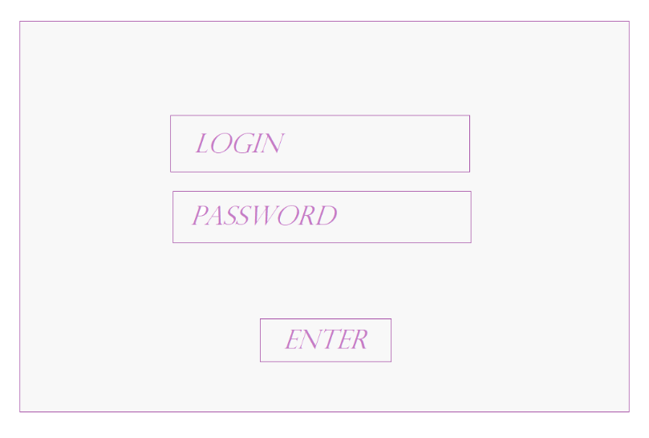

### Рисунок 1 - Панель входу адміністратора

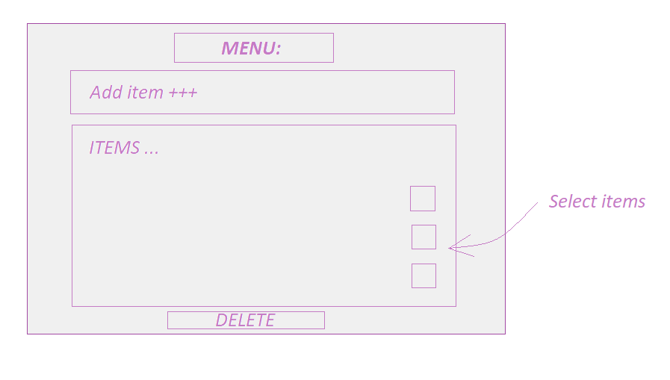

Рисунок 2 – Админпанель

### Функція «Додавання/видалення туру + редагування»

**Сценарій «Додавання туру»**

1. На адмінпанелі адміністратор натискає кнопку «Add item».
2. Відкривається нове вікно для створення туру (рис. 3), адміністратор заповнює форму.
3. Натискає кнопку «Enter».
4. Якщо не всі поля заповнені, з’являється повідомлення про неможливість додання туру
5. Програма повертається на вікно з адмінпанеллю.
6. Новий тур з’являється у перелікі.

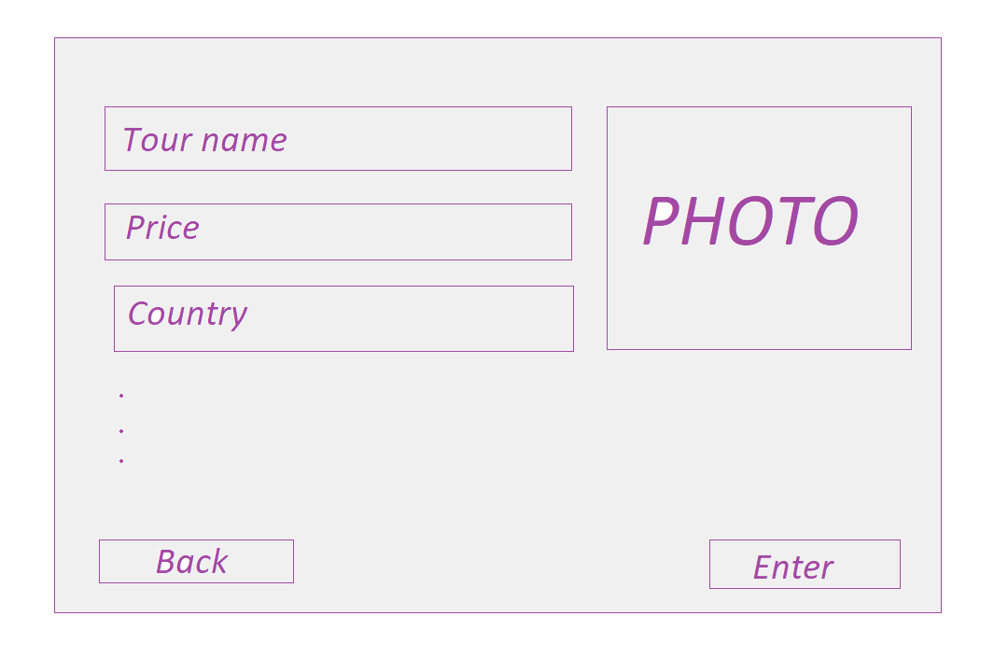

Рисунок 3 – вікно додавання туру

**Сценарій «Редагування туру»**

1. На адмінпанелі обирає тур.
2. Відкривається форма зміни товару (рис. 3). Поля форми заповнені.
3. Змінює поля форми, змінює файл зображення.
4. Натискає кнопку «Enter».

**Сценарій «Видалення туру»**

1. Адміністратор вибирає товар із загального переліку на адмінпанелі.
2. Натискає кнопку «Delete».
3. Після отримання підтвердження товар видаляється, список оновлюється.

### Функція «Пошук туру»

1. Турист заходить у програму (натискає кнопку «Find tour»).
2. Відкривається вікно користувача (рис. 4).
3. Вводить критерії пошуку.
4. Можна вказувати не всі критерії.
5. Напискає кнопку «Search» і програма пропонує йому тури.
6. При подвійному натисканні відкривається нове вікно з більш детальною інформацією про тур.

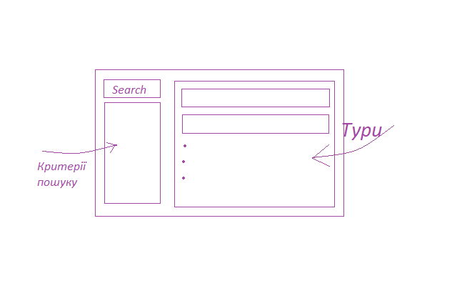

Рисунок 4 – вікно користувача

**Функція «Відгуки для турів»**

1. Натискає на кнопку «Add comment»
2. Додає коментар та оцінку
3. Новий коментар додається до списку

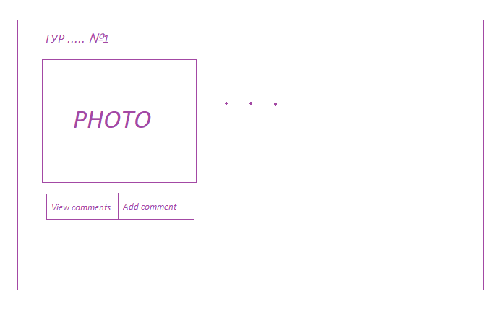

Рисунок 5 – відгуки та коментування

### Функція «Вихід з програми»

У процесі роботи користувач змінює дані, які знаходяться в оперативній пам'яті.

Якщо дані змінені, але ще не введені до постійної пам'яті, то перед закриттям програми користувач отримує пропозицію зберегти дані.

Сценарій повинен бути таким же, як при завершенні роботи з будь-яким текстовим редактором, тому тут не наводиться.